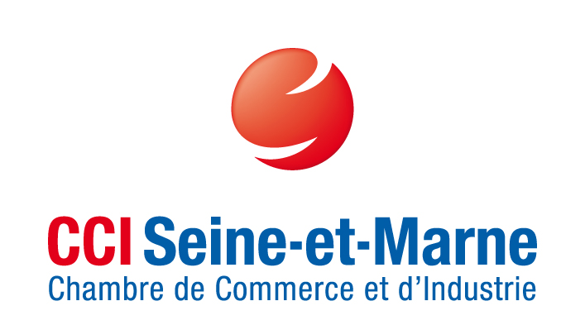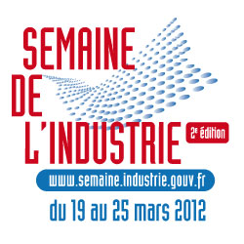

Lognes, le 17 février 2012

COMMUNIQUÉ DE PRESSE
L’Industrie seine-et-marnaise ouvre ses portes
Du 19 au 23 mars 2012
Du 19 au 23 mars 2012, la CCI Seine-et-Marne et la Place des Métiers / Cité des Métiers de Seine-et-Marne s’associent à l'événement national de la 2ème édition de la Semaine de l’Industrie et, en partenariat avec la CGPME 77, le MEDEF 77, l'UIMM 77 et Pôle Emploi 77, invitent les jeunes et le grand public à venir découvrir les entreprises industrielles seine-et-marnaises, leurs emplois et métiers, à travers un programme d'actions départemental : visites d'entreprises, rencontres jeunes/chefs d'entreprise, espace recrutement, conférences/rencontres entre chefs d’entreprise, exposition.
Au programme, en Seine-et-Marne (à retrouver sur le site Internet dédié : www.semaineindustrie-seineetmarne.fr) :

Nouveauté de l’édition 2012 : Lancement d’une enquête sur les attentes et besoins des entreprises industrielles du Sud et de l’Est Seine-et-Marne (Fontainebleau – Provins – Montereau – Nemours - Coulommiers)

Objectifs : Faire un état des lieux de l’industrie dans le Sud et l’Est Seine-et-Marne pour :

- Identifier les problématiques rencontrées par les entreprises des communes concernées, dans leur quotidien
- Faire remonter ces informations/constats auprès des Pouvoirs Publics
- Proposer des solutions adaptées

Visites d’entreprises industrielles du département :

- 24 entreprises ouvriront leurs portes sur l’ensemble du département : 78 groupes pourront être accueillis

- 788 visiteurs potentiellement attendus (scolaires, salariés, demandeurs d’emploi, dirigeants,…)

Exposition permanente à la Place des Métiers/Cité des Métiers de Seine-et-Marne :
- « Les métiers de l’Industrie en Seine-et-Marne » : animations, mur vidéo, photos, affiches, fiches métiers…

Rencontres jeunes et chefs d’entreprises : les Zooms Métiers de l’Industrie

- 12 dirigeants ont souhaité rencontrer des jeunes pour leur présenter leurs métiers

Espace recrutement Industrie (avec le Pôle Emploi 77 et l’UIMM 77)

- A la Place des Métiers/Cité des Métiers de Seine-et-Marne, animation d’un espace recrutement « Spécial Métiers de l’Industrie » : offres d’emplois, entretiens, conseils CV, …
- 8 entreprises auront des offres d'emplois à proposer

Conférence d’ouverture à Provins – Centre Saint-Ayoul - lundi 19 mars - 17H30 :

En présence de Christian Jacob, Député-Maire de Provins

Réunion à Provins avec les élus et les chefs d’entreprise des secteurs de Fontainebleau, Montereau, Nemours, Provins et Coulommiers, sur le thème : « Sud et Est Seine-et-Marne : quels nouveaux enjeux et défis pour l’Industrie ? ».

Objectifs :

- Présenter l’état des lieux de l’industrie en Seine-et-Marne avec un focus sur les territoires concernés, témoignages d’entreprises
- Présenter les résultats de l’enquête Industrie de la CCI Seine-et-Marne, analyse du bilan et suites à donner

- Rappeler le programme de la Semaine de l’Industrie en Seine-et-Marne

- Questions/réponses : attentes des chefs d’entreprises

Conférence de clôture à Emerainville - Place des Métiers / Cité des Métiers de Seine-et-Marne - jeudi 22 mars - 17h30 :

En présence de Pierre Monzani, Préfet de Seine-et-Marne (sous réserve)

- Rencontres jeunes/dirigeants autour des métiers de l’Industrie

- Espace recrutement avec Pôle Emploi et l’UIMM (RV individuels)

- Conférence de clôture : « La désindustrialisation est-elle une fatalité ?
La réindustrialisation est-elle une utopie ? »
Co-organisée par la CCI Seine-et-Marne, le MEDEF 77 et l’IUMM 77
Avec la participation de :

  - Pierre Gattaz, porte-parole de l’Industrie, Président de la FIEEC (Fédération des Industries Electriques, Electroniques et de Communication)
  - Hugues-Arnaud Mayeur, Chargé des TPE et PME au MEDEF national
  - Un représentant de la SNECMA France
  - Des entreprises témoins de Seine-et-Marne

29 entreprises participantes à la 2ème Semaine de l’Industrie en Seine-et-Marne :
- AJE (Emerainville)
- APS (Noisiel)
- ATRYOS (Melun)
- AZAPRIM (Bussy-saint-Martin)
- BRIOCHE PASQUIER CHATELET (Le Châtelet-en-Brie)
- CARGILL France (La Ferté-Sous-Jouarre)
- CARTONNAGES RAMADE (Roissy-en-Brie)
- CASSESE (Verneuil-l’Etang)
- COPALOR (Faremoûtiers)
- E3 CORTEX (Thieux)
- EQUIPEMENT INDUSTRIEL EUROPEEN (Sept-Sorts)
- FICAP (Bray-sur-Seine)
- FROMAGERIE DE LA BRIE (Saint-Rémy-de-la-Vanne)
- G2M PRINT (Montévrain)
- INDUSELEC (Coulommiers)
- LABORATOIRES PRODENE KLINT (Croissy-Beaubourg)
- MOLD TECH (Pringy)
- OSBORN METAL SA (Longueville)
- RABOURDIN INDUSTRIE (Bussy-saint-Georges)
- ROTOTECHNIX (Chessy)
- SEF INDUSTRIE (Fontenay-Trésigny)
- SILEC CABLE (Montereau)
- SMR AUTOMATIVE SYSTEMS France SA (Dammarie-les-Lys)
- SNECMA (Villaroche)
- SOCIETE SEINE-ET-MARNAISE D’ETUDES ET DE PRESTATIONS INDUSTRIELLES (Meaux)
- TITEFLEX EUROPE (Ozoir-la-Ferrière)
- TOP INDUSTRIE (Vaux-le-Pénil)
- TOSO EUROPE (Melun)
- YPREMA (Emerainville)

Il s'agit d'une manifestation "grand public" et totalement gratuite.

Programme et inscription directement en ligne :
Web : www.semaineindustrie-seineetmarne.fr
Informations :
CCI Seine-et-Marne / Direction Industrie-Commerce International
Aude De Lambertye
Tél. : 01 74 60 51 50
Mail : aude.delambertye@seineetmarne.cci.fr

Contact presse
CCI Seine-et-Marne / Direction Communication
Tél. : 01 64 11 80 86
Mail : Evelyne.dulac@seinetmarne.cci.fr

A propos de la Chambre de Commerce et d’Industrie de Seine-et-Marne
Sous l’impulsion de 60 nouveaux chefs d’entreprise Élus et de 30 Membres Associés, les 310 Collaborateurs de la Chambre de Commerce et d'Industrie de Seine-et-Marne, répartis sur 11 implantations, sont mobilisés sur l’ensemble du territoire départemental pour soutenir, fédérer et accompagner au quotidien plus de 42 000 entreprises. Pour répondre à la vitalité des entreprises et du territoire, la CCI Seine-et-Marne développe 3 grands domaines d’expertises : l’information économique, la formation professionnelle et le développement économique.
Plus d’informations sur www.seineetmarne.cci.fr

A propos de la Semaine de l’Industrie
Décidée à l’issue des Etats Généraux de l’Industrie, le 4 mars 2010, la Semaine de l’Industrie a pour vocation de rapprocher les mondes de l’industrie, de l’éducation nationale et de l’enseignement supérieur.
Le succès de l’édition 2011 a conduit le Ministère de l’Industrie à prévoir la deuxième édition de la semaine de l’industrie. Elle concentre en une semaine et sous l’égide d’une communication nationale, un ensemble d’actions locales et nationales qui s’adresse au grand public, notamment aux jeunes, et qui vise à promouvoir l’industrie et ses métiers.
Bilan de la 1ère édition de la Semaine Nationale de l'industrie
La 1ère édition de la Semaine de l'industrie a réuni 1 481 événements sur tout le territoire, rassemblant au total plus de 100 000 participants, dont 60 % de moins de 25 ans.
Une forte mobilisation des acteurs régionaux : l’ensemble des filières industrielles et les acteurs concernés (entreprises, organisations professionnelles, syndicats, chambres consulaires, préfectures de région, rectorats, DIRECCTE…) se sont mobilisés pour garantir le succès de cet événement.
Une large palette d’évènements : le public a eu le choix de participer à plusieurs types d’événements, notamment des journées portes ouvertes donnant lieu à des visites d’entreprises ou de centre de formation, des forums métiers, des expositions, des ateliers etc.
Toutes les filières industrielles étaient concernées sur l'ensemble du territoire. 93 % des organisateurs de l’édition 2011 souhaitent participer à l’édition 2012.

